

Miércoles, 26 de agosto 2020.

**Palomita en la playa**

A la orilla del mar

canta una paloma;

dulcemente canta,

tristemente llora,

dulcemente canta

la blanca paloma;

se van los pichones

y la dejan sola.

Responde encerrando la alternativa correcta.

**1. “Palomita en la playa” es:**

a. Un cuento b. un poema c. Una fábula

**2. ¿Dónde canta la paloma?**

a. A la orilla del río. b. A la del lago. c. A la orilla del mar.

**3. ¿De qué color es la paloma?**

a. Negra b. Café c. Blanca

**4. ¿Cómo canta la paloma?**

a. Tristemente b. Dulcemente c. Alegremente

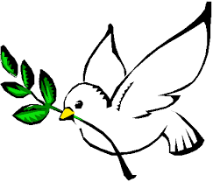



Miércoles, 26 de agosto 2020.

Responde:

**5. ¿Por qué crees que llora la paloma?**

______________________________________________________

______________________________________________________

______________________________________________________

______________________________________________________

**6. Piensa e imagina qué son los pichones y dibújalos junto a la paloma.**